Guía de trabajo autónomo (plantilla)
Guide de travail en autonomie
El trabajo autónomo es la capacidad de realizar tareas por nosotros mismos, sin necesidad de que nuestros/as docentes estén presentes.
Centro Educativo:
Educador/a:
Nivel: sexto año
Asignatura: Francés
- Me preparo para hacer la guía
Pautas que debo verificar antes de iniciar mi trabajo.
Materiales o recursos que voy a necesitar | Cuaderno de clase, goma, tijeras, lápices.
Condiciones que debe tener el lugar donde voy a trabajar | Espacio limpio y cómodo para realizar las actividades.  Contar con los materiales y equipo necesario.
Tiempo en que se espera que realice la guía | Cuento con dos periodos de 40 minutos para realizar la actividad.  Recuerdo hacer un descanso de 5 minutos por cada 20 minutos de trabajo.  Recuerdo revisar el trabajo.  Guardo las actividades realizadas en un portafolio o en un folder para entregarlos al docente.
- Voy a recordar lo aprendido en clase.
Indicaciones | En caso de ser necesario pediré ayuda un adulto o familiar que me acompañe en la realización de la actividad. También consulto con mi docente.  Al final de esta guía voy a poder:  Identificar el nombre de algunos grupos humanos.  Identifier le nom de quelques groupes humains.  Identificar algunos momentos de la historia y comprender el orden cronológico.  Identifier quelques grands moments de l’histoire et comprendre l’ordre chronologique des événements.  Extraer algunas informaciones relacionadas con grupos humanos en documentos orales o escritos.  Repérer quelques informations au sujet de quelques groupes humains d’un document oral ou écrit.  Dar información general sobre algunos grupos humanos.  Donner quelques informations générales sur quelques groupes humains.
Actividades para retomar o introducir el nuevo conocimiento | 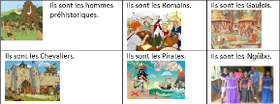  Que ferons-nous aujourd’hui ?  1.Observo bien el cuadro con los nombres de algunas civilizaciones antiguas.  - Al observar las imágenes reflexiono : que représentent ces images? Qui sont sur les images ?  - Leo las frases y las repito lentamente, pensando en la pronunciación francesa, luego las digo a un miembro de mi familia.  - Para orientarme un poco observo la ligne du temps.  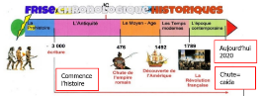  - Je complète la grille suivante aves les informations de la ligne de temps.  Nom de la période Préhistoire L’antiquité Le moyen Age Les temps modernes L’époque contemporaine L’époque actuelle  Années -3000 av. J.-C  - Observo atentamente los videos siguientes:  - Gérard Delahaye - Voilà les pirates! https://www.youtube.com/watch?v=EAoo0t2dvpk  - Vic le viking générique https://www.youtube.com/watch?v=BCyPemuYvcM&t=17s  - Astérix et les Indiens VF https://www.youtube.com/watch?v=tyLPJp-VTu4.  - Je complète la grille avec l’information des vidéos.  Vidéo 1 Vidéo 2 Vidéo 3  De quel groupe humain on parle ?  Quelles caractéristiques tu reconnais de ce groupe ? (Tu peux l’écrire en espagnol)  - Je lis bien le petit texte sur les Galois. Je fais attention aux couleurs.  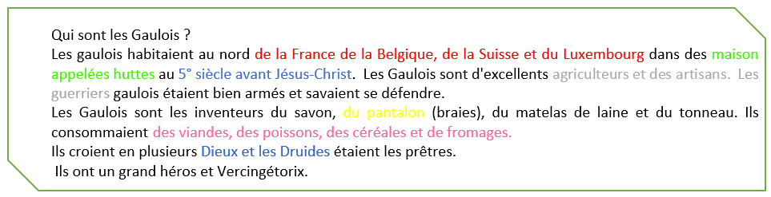  - J’observe la fiche sur les Gaulois.  Localisation : Nord de la France  Moment de l’histoire : 5e siècle avant Jésus-Christ,  Maison : Villes fortifiées, huttes en bois  Nourriture : des viandes, des poissons, des céréales et de fromages.  Vêtements : femme : des tuniques, hommes des pantalons serrés.  Religion : Ils croient en plusieurs dieux druides qui étaient à la fois prêtres, juges et professeurs.  Société : guerriers défendaient la tribu. L’un d’eux était aussi le chef de la tribu, paysans, artisans ou commerçants.  Héros : Vercingétorix  Invention : le savon, le tonneau.  - Je fais les activités de la fiche.  - Al finalizar reviso mis respuestas.
3. Pongo en práctica lo aprendido en clase
Indicaciones | - Leo atentamente las instrucciones y hago las actividades propuestas en la guía.  - Reviso mis respuestas.  - Guardo las actividades realizadas en un portafolio o en un folder para entregarlos al docente.

Con el trabajo autónomo voy a aprender a aprender
Reviso las acciones realizadas durante la construcción del trabajo.
Coloreo la mano que pienso corresponde a mi trabajo realizado.
Seguí las indicaciones.
Hice el trabajo sin pedir ayuda.

Utilicé algún recurso extra para realizar las actividades

¿trabajé de forma ordenada?

Autoevaluación de mi trabajo autónomo
Reviso paso a paso qué hice durante el proceso y el avance de las actividades.
Coloreo la mano que pienso corresponde a mi trabajo realizado.
¿Revisé mi trabajo para asegurarme si todo lo solicitado fue realizado?

¿terminé las tareas propuestas?

¿Me siento satisfecho con el trabajo que realicé?
Je peux reconnaitre les noms des groupes humais.

Je peux identifier quelques grands moments de l’histoire
Je peux trouver des informations au sujet de quelques groupes humains d’un document oral ou écrit.
Mi parte favorita de este trabajo fue:
¿Qué puedo mejorar, la próxima vez?

Elaborado por: Olga Fatjò Olasz, asesora nacional de Francés.

Fiche de travail en autonomie
Annexe
- Complète la grille avec le nom des groupes humains suivants.

Indique le nom de groupe humain | Eléments représentatifs | Personnage
 |  | 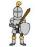
 | 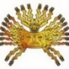
 | 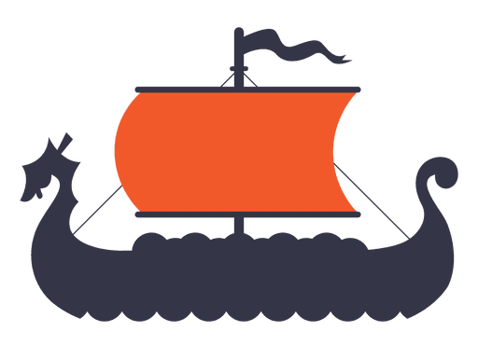 | 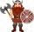

Les chevaliers | Les aborigènes | Les vikings | Les Gaulois | Les pirates

- Ordonne et écris le nom de chaque période sur la frise historique
- Colorie en vert la préhistoire, en orange l’Antiquité, en jaune le Moyen Age, en rouge les temps modernes, en bleu l’époque contemporaine et en violet l’époque actuelle.
- Mets le dessin dans la case correspondante.
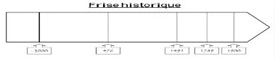
L’antiquité | Les temps modernes | L’époque contemporaine | Le moyen âge | La préhistoire | L’époque actuelle

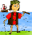 | 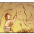 |  | 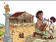 | 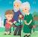 | 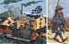

- Lis attentivement le texte et complète les phrases avec les bonnes informations.

Le terme « Gaulois » vient des Romains, il occupaient les territoires actuels de la France, de la Belgique, de la Suisse et le nord de l'Italie vers 850 av. J.-C. Les « Gaulois » étaient divisés en de nombreux peuples qui se faisaient continuellement la guerre et refusaient d'obéir à un même chef. Ils étaient des guerriers courageux mais très indisciplinés. Ils mangeaient du jambon très salé.
Les maisons du nord étaient construites en bois et en terre et dans le Sud, les Gaulois construisaient plutôt en briques (ladrillos) de terre crue.
Les « Gaulois » avaient de nombreux dieux comme Epona, déesse des chevaux, Lug dieu du soleil. Leurs prêtres (sacerdotes), les druides, sont aussi médecins, juges, maitres d'école, etc.

- Le nom Gaulois vient des ____________________________________________
- Ils occupaient les territoires __________________________________________
- Ils vivaient vers ______________ av. J.-C
- Les Gaulois mangeaient _______________________________
- Les maisons étaient en ____________________________
- Di le nom d’un dieux Gaulois était. ___________________________

